Powiat konecki oferuje bezpłatną pomoc prawną w trzech punktach.
Na terenie powiatu koneckiego funkcjonują trzy punkty nieodpłatnej pomocy prawnej – w Końskich, w Stąporkowie i w Fałkowie. Chętnych mieszkańców powiatu obsługują zarówno adwokaci, jak i radcy prawni. Aby otrzymać wsparcie należy umówić termin wizyty pod numerem telefonu 41 260 48 35.
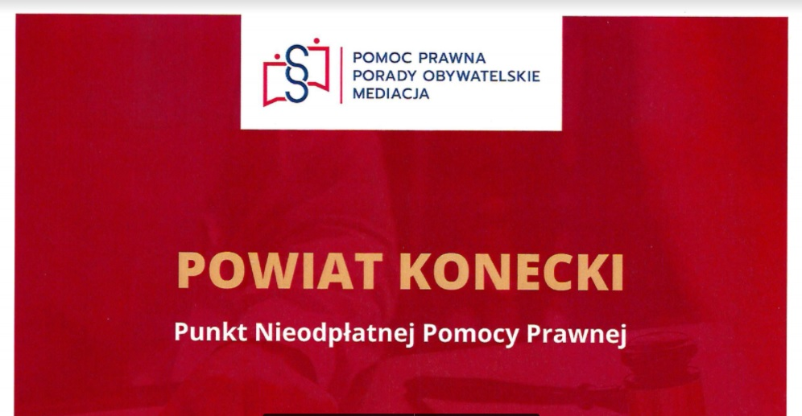
Pierwszy punkt nieodpłatnej pomocy prawnej funkcjonuje w Końskich w siedzibie Starostwa Powiatowego. Jest on prowadzony przez powiat konecki. We wtorki i piątki pomocy udziela adwokat, w środy i czwartki – radca prawny. W poniedziałki można umawiać się zarówno do adwokata, jak i do radcy prawnego. Punkt w Końskich funkcjonuje w godzinach:
Poniedziałek: 9:00-13:00
Wtorek: 14:30-18:30
Środa: 14:30-18:30
Czwartek: 14:30-18:30
Piątek: 13:00-17:00
W Fałkowie punkt zorganizowany przez „FUNDACJĘ ROZWOJU ŚWIADOMOŚCI OBYWATELSKIEJ EXPERTO PRO BONO” znajduje się w Urzędzie Gminy. Tam można skorzystać z pomocy świadczonej wyłącznie przez adwokata. Punkt funkcjonuje w godzinach:
Poniedziałek: 9:00-13:00
Wtorek: 9:00-13:00
Środa: 11:30-15:30
Czwartek: 9:00-13:00
Piątek: 9:00-13:00

W Stąporkowie również usługi pomocy prawnej i mediacji świadczy jedynie adwokat. Punkt mieści się w Urzędzie Miejskim i organizuje go Fundacja „TOGATUS PRO BONO”. Punkt funkcjonuje w godzinach:
Poniedziałek: 9:00-13:00
Wtorek: 9:00-13:00
Środa: 11:30-15:30
Czwartek: 9:00-13:00
Piątek: 9:00-13:00
Zgłoszeń dokonuje się telefonicznie w systemie interaktywnej obsługi klienta pod numerem telefonu 41 260 48 35 od poniedziałku do piątku w godzinach od 7:00 do 15:00.
Z ważnych powodów, np. niepełnosprawności czy ciąży dopuszcza się przyspieszenie oczekiwania na pomoc. Ponadto na czas trwania epidemii porady są udzielane zdalnie, bez konieczności przychodzenia do punktu.
Oprócz pomocy prawnej punkty nieodpłatnie oferują usługi w zakresie poradnictwa obywatelskiego, mediacji, a w Fałkowie i Stąporkowie także edukacji prawnej.

